普通型高級中等學校英語文學科中心
110年度新進種子教師培訓實施計畫

- 計畫目的
一、建構專業社群聯絡網，推廣各類教師研習活動，並透過教師同儕間的學習，提升教師團隊的教學合作觀念與實務。
二、建構教學輔助資訊平臺，精進教師在課程設計、教材編選、教學實施及教學評量等之能力。
三、建構教學資源研發支援體系，增進教師教學研究之風氣，促進教師專業成長，提升教師教學品質。

- 辦理單位
一、指導單位: 教育部國民及學前教育署
二、主辦單位: 教育部普通型高級中等學校英文學科中心—
高雄市立左營高級中學

- 辦理內容：
- 參加對象：全國高中職英文科現職合格教師(服務年資三年以上)。

二、培訓流程說明：

階段 | 日期 | 地點 | 內容 | 說明
第一階段 | 110年1月28-29日(四-五) | 高雄市立左營高中 | 培訓課程 | 需全程參加
 | 110年2月3日(三) |  |  | 自由參加
第二階段 | 110 年2月-5月 | 依各區社群共備  時間 | 撰寫教案 | 於各區共備社群討論
第三階段 | 110年6月5日(六)(暫定) | 高雄市立左營高中 | 教案成果  發表 | 5月24日前繳交單課教案一份

三、課程表
日期 | 110年1月28日(四) | 日期 | 110年1月29日(五)
時間 | 課程內容 | 時間 | 課程內容
09:00  09:20 | 報到 | 09:00  09:30 | 報到
09:20  09:30 | 開幕致詞
09:30  10:30 | 種子教師培訓說明&  相見歡  左營高中陳筱婷主任 | 09:30  12:30 | 【簡報技巧培訓】  (待聘)
10:30  12:00 | 【課程地圖I】  核心概念探究  國立鳳山高中  羅俊宏老師 | 12:30  13:30 | 午餐
12:00  13:00 | 午餐 | 13:30  15:00 | 【實作演練指導】  桃園市立楊梅高中  樊可瑜老師
13:00  14:30 | 【課程地圖Ⅱ】  提問設計  臺北市立麗山高中  廖悅淑老師 | 15:00  15:10 | 休息
14:30  14:40 | 休息 | 15:10  16:40 | 【小組成果發表&回饋分享】  臺南市立永仁高中蔡孟芬老師
14:40  16:10 | 【課程地圖Ⅲ】  教學活動分享  國立師大附中  吳詩綺老師 | 16:40  17:00 | 綜合座談
16:10  16:20 | 休息 | 17:00 | 賦歸
16:20  18:00 | 【課程地圖Ⅳ】  多元評量  國立中科實中  施勇廷老師
18:00  19:00 | 晚餐
19:00  21:00 | 小組分組討論&  實作指導  各組組長

日期 | 110年2月3日(三)
時間 | 課程內容
09:00-09:20 | 報到
09:20-09:30 | 開幕致詞
09:30-11:30 | 再不探究就等死？  中央大學科學教育中心主任  朱慶琪教授
11:30-12:30 | 午餐
12:30-14:00 | 探究與實作示例  臺南一中 何興中主任
14:00-14:10 | 休息
14:10-15:40 | 探究與實作示例  臺南一中 何興中主任
15:40-16:40 | 探究與實作示例  臺南一中 何興中主任
16:40-17:30 | 綜合座談

肆、報名方式：
一、報名日期：即日起至110年1月5日（二）止（郵戳為憑）
二、報名方式：
(一)請於110年1月5日前將種子教師報名表(需核章完整)寄至英語文學科中心(81344高雄市左營區海功路55號 高雄市立左營高中英文學科中心收) (報名表如附件)
(二)上網填寫培訓研習報名表
網址：https://reurl.cc/Gr2WeG
*需寄回種子教師報名表及上網填寫研習報名表，始完成報名程序。
三、錄取通知：110年1月7日(四)以e-mail通知錄取教師。
四、110年1月15日(五)研習前發送研習公文至錄取教師學校，俾利請假。

伍、種子教師聘任及權利義務說明：
一、種子教師發聘：全程參與110年度培訓研習，繳交教案一份，並參與成果發表會者，由學科中心報請國教署發聘，聘期為110年8月至111年7月(110學年度)，受聘期間完成學科中心指派之工作項目，得以續聘。

二、續聘工作項目：(一）為基本工作項目、（二）(三)(四)依教師興趣擇一
(一)蒐集教學現場之課綱相關意見。
(二)參與教學資源研發小組，進行教案/教學活動設計/試題研發至少1件。
(三)參與學科中心規劃之研習至少2場，並繳交研習心得。
(四)提供電子報教學資源至少3筆(如：書籍介紹、網站介紹…等)。

三、權益：(一)可參加種子教師區域共備社群。
(二)可優先邀請學科中心老師到校分享或是參加學科中心辦理之研習。
(三)發文建請服務學校每週半天不排課，以利種子教師專題研究及研發等相關工作等。
(四)撰寫教案或研習心得，學科中心依相關法規核實支付撰稿費。
(五)參加學科中心培訓研習或會議，支付交通費及基本鐘點代課費。
陸、附則：
一、研習時數：依實際參與時數核發。
二、經費補助說明：
(一)研習所需便當、茶水由學科中心支應。
(二)參與培訓研習(1月28-29日需全程參加，2月3日自由參加)，並於6月5日(暫定)發表研發成果者，學科中心補助培訓期間交通費及1月28日住宿費(住宿費上限2000元/晚)，搭乘高鐵者請保留票根或購票證明，住宿者請保留住宿收據或發票，請於空白處簽名(交通費申請為出差地點距離服務學校 30 公里以上)。
(三)住宿:學科中心可代訂1月28日住宿(非高雄市教師)，請於線上研習報名表填寫。
三、響應環保政策，請教師自備環保杯、環保筷。
四、未盡事宜請洽英語文學科中心專任助理蘇小姐，電話:07-582-2010#120、07-585-5102，E-mail：english026@email.tyhs.edu.tw
五、交通方式：
高雄市立左營高中(高雄市左營區海功路55號)交通位置圖

大眾運輸工具 | 高雄捷運：於R16左營站2號出口，轉搭紅51、紅55公車，可到本校校門口，搭乘301公車至左營大路，步行至本校校門口約3分鐘。  高鐵：新左營站向台鐵方向，由高雄捷運2號出口處，轉搭紅51、紅55公車，可到本校校門口，搭乘301公車至左營大路，步行至本校校門口約3分鐘。  搭乘台鐵：於高雄火車站轉搭高雄捷運到左營站，或到台鐵新左營站，轉搭紅51、紅55公車，可到本校校門口，搭乘301公車可至左營大路，步行至本校校門口約3分鐘。
自行開車 | 中山高速公路：轉國道10號左營方向，於翠華路交流道下，右轉沿翠華路前行，到海功東路左轉，即達本校。  高雄市區沿中華路往左營方向：  a.接左營大路，至進學路左轉，再右轉海功路，即達本校。  b.接翠華路前行，到海功東路左轉，即達本校。  c.楠梓沿左楠路，轉左營大路，右轉海功東路即達本校。  d.楠梓沿軍校路，左轉海功路即達本校。
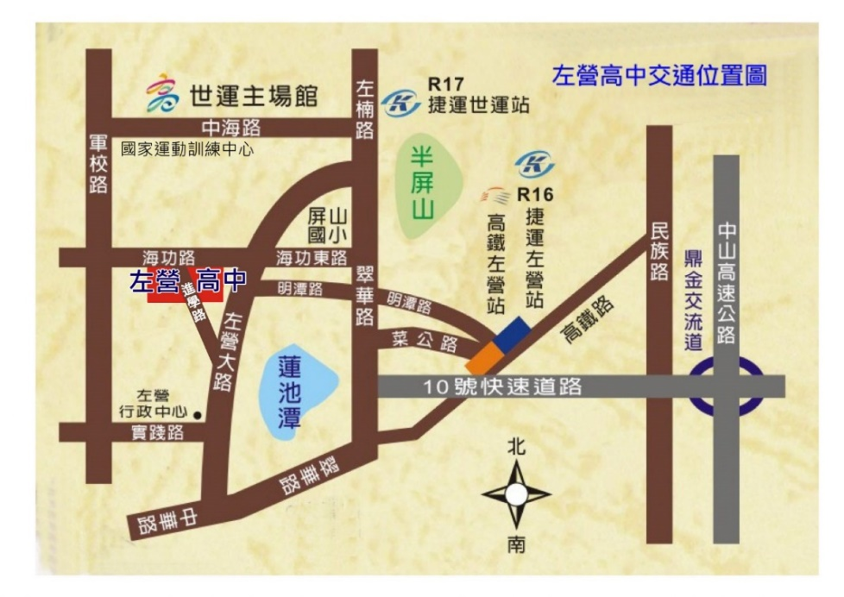

附件一 普通型高級中等學校英語文學科中心
110年度新進種子教師培訓報名表
一、個人基本資料：
姓 名 |  | 性 別
服務學校  及職稱 |  | 職絡電話 | 辦公室: 分機  行動電話:
E-mail
學 歷  (學校/系所) |  | 教學年資 | 年 月~109年7月，  共 年
經 歷 |  | 學科專長
英語能力  認證成績 |  | 電腦能力 | □文書處理(Office)  □經營部落格、社群網站  □曾於運用資訊科技於課堂中  □其他
教學研發之經驗簡述(如：教案競賽、指導學生比賽成果…)

請說明您參與種子教師的動機及願景：(請以英文敘述)

二、109年度曾參加之英文教學增能之研習：（至少列舉2項）
 | 課程訓練名稱 | 時間 | 學分或小時數 | 辦理此課程之單位
1
2
3
填表人： 教務主任： 機關首長

